МУНИЦИПАЛЬНОЕ ДОШКОЛЬНОЕ ОБРАЗОВАТЕЛЬНОЕ УЧРЕЖДЕНИЕ
«ДЕТСКИЙ САД № 7»
152150 Ярославская область, г. Ростов, Микрорайон №1, д.10.
_____________________________________________________________________________
Управление образования
22.10.2018 г. №

Отчёт о проведении в МДОУ «Детский сад № 7»
месячника по вопросам гражданской обороны, предупреждения и ликвидации чрезвычайных ситуаций
(за период с 15.10.2018 г. по 19.10.2018 г.)
На основании приказа № 694 от 05.10.2018 года «О проведении месячника гражданской обороны, предупреждения и ликвидации чрезвычайных ситуаций» в период с 08.10.2018 г. по 15.10.2018 г.) была проанализирована противопожарная обстановка в МДОУ, составлен план мероприятий по гражданской обороне с сотрудниками, детьми и их родителями.
В соответствии с циклограммой проводятся беседы с детьми по пожарной безопасности, по формированию у детей бережного отношения к своему здоровью и своей жизни на тему «Помнить все должны о том, что нельзя играть с огнем».
В течение недели воспитатели групп оформление выставки детских рисунков по теме: «Огонь друг или враг?»
Была оформлена выставка методической литературы, пособий по работе с детьми и родителями, по основам безопасности детей дошкольного возраста

С информацией о проведённых мероприятиях с приложением фотоматериалов, вы можете ознакомиться на нашем сайте, на страничке «Безопасность»

Заведующая МДОУ ______________________________ О.Н.Блохина

ФОТОМАТЕРИАЛЫ
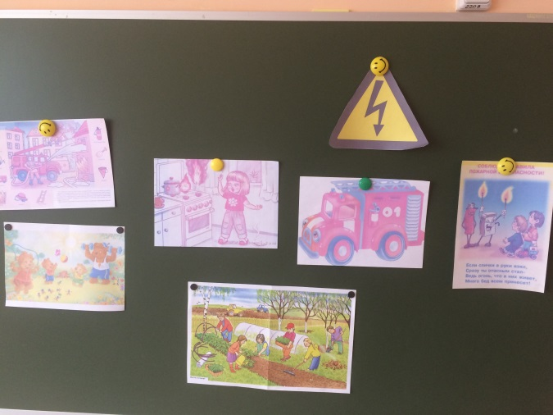 | 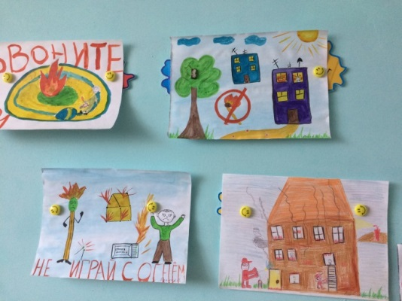
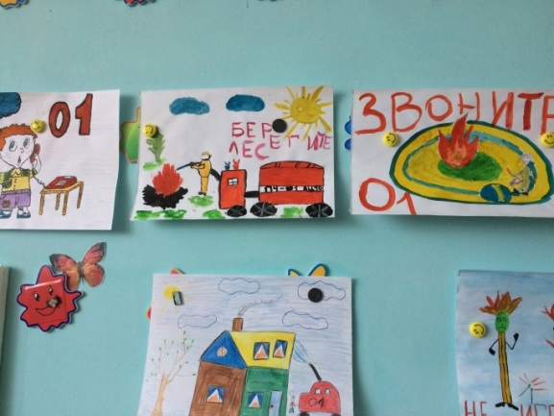 | 